摄影棚拍摄商品
面将了解实际设置照明和摄影的方法
01如下图所示，将照明布置在左侧和顶上

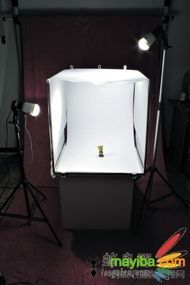
设置照明
02下面左边图片是利用迷你摄影棚拍摄的原始照片。虽然拍得稍微有些暗淡，但只要略微进行修正操作，就能得到如右边照片的效果。
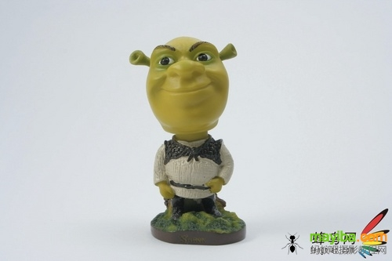
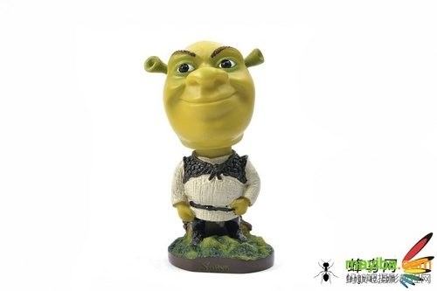
修正后的照片
03下面图片都是在利用迷你摄影棚拍摄的原始照片的基础上稍微进行修正后所得到的照片。
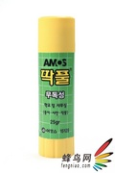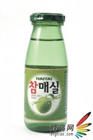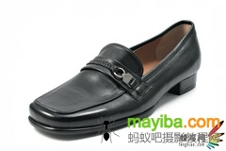
结果照片1结果照片2结果照片3
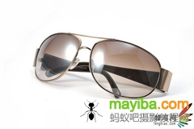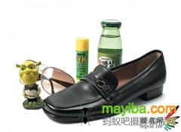
结果照片4结果照片5

